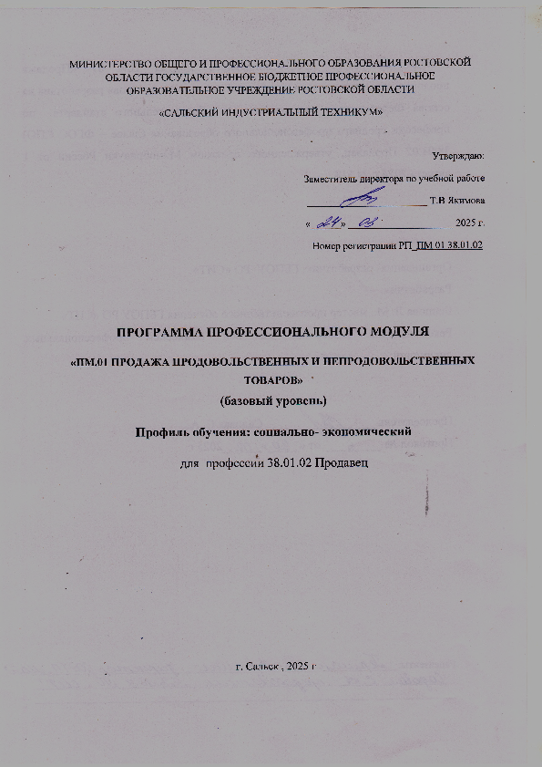

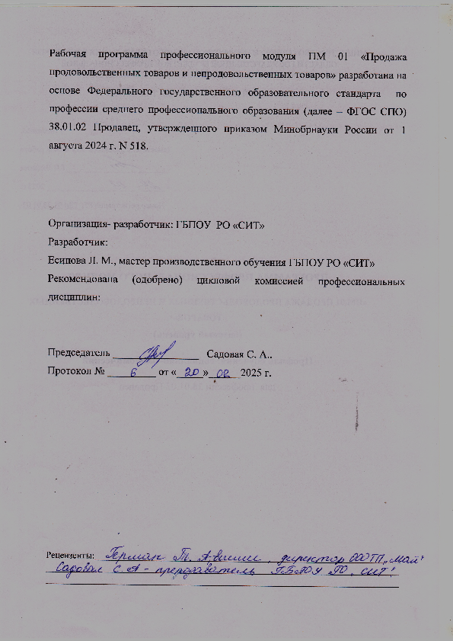

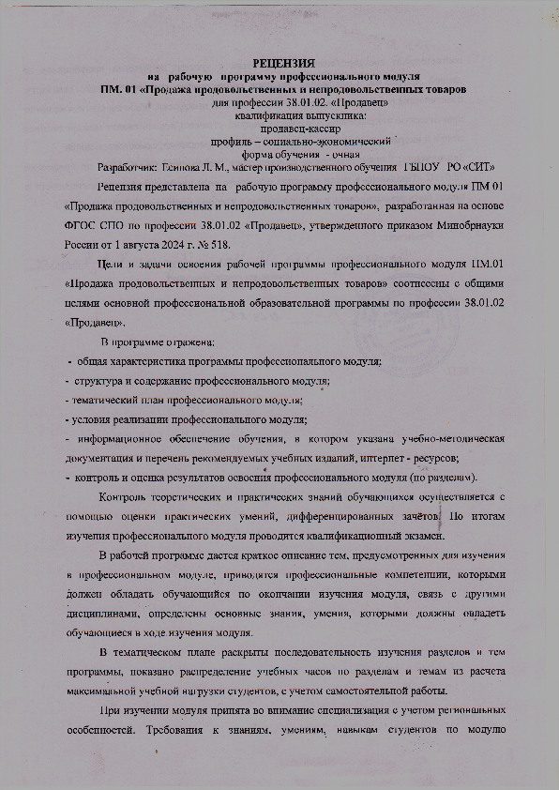
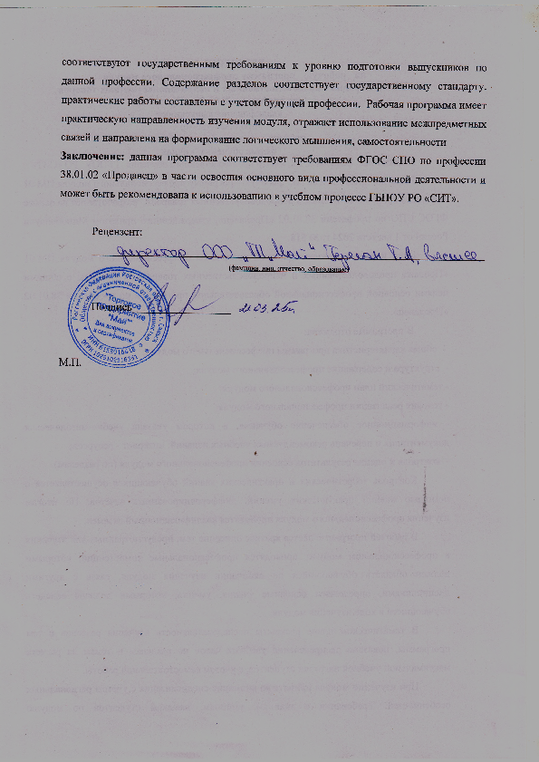

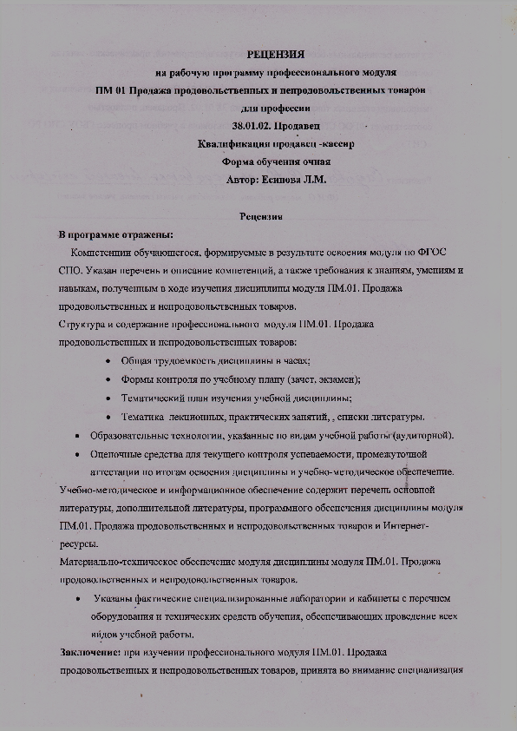

СОДЕРЖАНИЕ ПРОГРАММЫ

1. Общая характеристика ПРОФЕССИОНАЛЬНОГО МОДУЛЯ
2. СТРУКТУРА и содержание профессионального Модуля
3. условия реализации программы ПРОФЕССИОНАЛЬНОГО МОДУЛЯ
4. Контроль и оценка результатов освоения профессионального модуля (вида профессиональной деятельности)

- Общая характеристика ПРИМЕРНОЙРАБОЧЕЙ ПРОГРАММЫПРОФЕССИОНАЛЬНОГО МОДУЛЯ

«ПМ.01 Продажа продовольственных и непродовольственных товаров»

1.1. Цель и место профессионального модуля в структуре образовательной программы
Цель модуля: освоение вида деятельности «Продажа продовольственных и непродовольственных товаров».
Профессиональный модуль включен в обязательную часть образовательной программы.

1.2. Планируемые результаты освоения профессионального модуля
Результаты освоения профессионального модуля соотносятся с планируемыми результатами освоения образовательной программы, представленными в матрице компетенций выпускника (п. 4.3ПОП).
В результате освоения профессионального модуля обучающийся должен:

Код ОК, ПК | Уметь | Знать | Владеть навыками
ОК 01 | распознавать задачу и/или проблему в профессиональном и/или социальном контексте, анализировать и выделять её составные части;  определять этапы решения задачи, составлять план действия, реализовывать составленный план, определять необходимые ресурсы;  выявлять и эффективно искать информацию, необходимую для решения задачи и/или проблемы;  владеть актуальными методами работы в профессиональной и смежных сферах;  оценивать результат и последствия своих действий (самостоятельно или с помощью наставника) | актуальный профессиональный и социальный контекст, в котором приходится работать и жить;  структура плана для решения задач, алгоритмы выполнения работ в профессиональной и смежных областях;  основные источники информации и ресурсы для решения задач и/или проблем в профессиональном и/или социальном контексте;  методы работы в профессиональной и смежных сферах;  порядок оценки результатов решения задач профессиональной деятельности
ОК 02 | определять задачи для поиска информации, планировать процесс поиска, выбирать необходимые источники информации;  выделять наиболее значимое в перечне информации, структурировать получаемую информацию, оформлять результаты поиска;  оценивать практическую значимость результатов поиска;  применять средства информационных технологий для решения профессиональных задач;  использовать современное программное обеспечение в профессиональной деятельности;  использовать различные цифровые средства для решения профессиональных задач | номенклатура информационных источников, применяемых в профессиональной деятельности;  приемы структурирования информации;  формат оформления результатов поиска информации;  современные средства и устройства информатизации, порядок их применения и;  программное обеспечение в профессиональной деятельности, в том числе цифровые средства
ОК 03 | определять актуальность нормативно-правовой документации в профессиональной деятельности;  применять современную научную профессиональную терминологию;  определять и выстраивать траектории профессионального развития и самообразования;  выявлять достоинства и недостатки коммерческой идеи;  определять инвестиционную привлекательность коммерческих идей в рамках профессиональной деятельности, выявлять источники финансирования;  презентовать идеи открытия собственного дела в профессиональной деятельности;  определять источники достоверной правовой информации  составлять различные правовые документы  находить интересные проектные идеи, грамотно их формулировать и документировать;  оценивать жизнеспособность проектной идеи, составлять план проекта | содержание актуальной нормативно-правовой документации;  современная научная и профессиональная терминология;  возможные траектории профессионального развития и самообразования;  основы предпринимательской деятельности, правовой и финансовой грамотности;  правила разработки презентации;  основные этапы разработки и реализации проекта
ОК 04 | организовывать работу коллектива и команды;  взаимодействовать с коллегами, руководством, клиентами в ходе профессиональной деятельности | психологические основы деятельности коллектива;  психологические особенности личности
ОК 05 | грамотно излагать свои мысли и оформлять документы по профессиональной тематике на государственном языке;  проявлять толерантность в рабочем коллективе | правила оформления документов;  правила построения устных сообщений  особенности; социального и культурного контекста
ОК 06 | проявлять гражданско-патриотическую позицию;  демонстрировать осознанное поведение;  описывать значимость своей профессии;  применять стандарты антикоррупционного поведения | сущность гражданско-патриотической позиции;  традиционных общечеловеческих ценностей, в том числе с учетом гармонизации межнациональных и межрелигиозных отношений;  значимость профессиональной деятельности по профессии;  стандарты антикоррупционного поведения и последствия его нарушения
ОК 07 | соблюдать нормы экологической безопасности;  определять направления ресурсосбережения в рамках профессиональной деятельности по профессии;  организовывать профессиональную деятельность с соблюдением принципов бережливого производства;  организовывать профессиональную деятельность с учетом знаний об изменении климатических условий региона;  эффективно действовать в чрезвычайных ситуациях | правила экологической безопасности при ведении профессиональной деятельности;  основные ресурсы, задействованные в профессиональной деятельности;  пути обеспечения ресурсосбережения;  принципы бережливого производства;  основные направления изменения климатических условий региона;  правила поведения в чрезвычайных ситуациях
ОК 08 | использовать физкультурно-оздоровительную деятельность для укрепления здоровья, достижения жизненных и профессиональных целей;  применять рациональные приемы двигательных функций в профессиональной деятельности;  пользоваться средствами профилактики перенапряжения, характерными для данной профессии | роль физической культуры в общекультурном, профессиональном и социальном развитии человека;  основы здорового образа жизни  условия профессиональной деятельности и зоны риска физического здоровья для профессии;  средства профилактики перенапряжения
ОК 09 | понимать общий смысл четко произнесенных высказываний на известные темы(профессиональные и бытовые), понимать тексты на базовые профессиональные темы;  участвовать в диалогах на знакомые общие и профессиональные темы;  строить простые высказывания о себе и о своей профессиональной деятельности;  кратко обосновывать и объяснять свои действия (текущие и планируемые);  писать простые связные сообщения на знакомые или интересующие профессиональные темы | правила построения простых и сложных предложений на профессиональные темы;  основные общеупотребительные глаголы (бытовая и профессиональная лексика);  лексический минимум, относящийся к описанию предметов, средств и процессов профессиональной деятельности;  особенности произношения;  правила чтения текстов профессиональной направленности
ПК 1.1 | осуществлять приемку товаров по количеству и качеству, обеспечивая контроль за наличием товаросопроводительных и иных необходимых документов;  проверять наименования, количество и качество, сортность, цены, состояние упаковки, правильность маркировки и расфасовки товаров;  идентифицировать различные группы, подгруппы и виды продовольственных и непродовольственных товаров;  уметь расшифровывать штрих-коды и маркировку товаров и входящие в ее состав информационные знаки (символы по уходу для непродовольственных товаров);  использовать органолептические методы оценки качества товаров; определять градации качества; выявлять фальсифицированные и контрафактные товары; обосновывать необходимость проведения товарных экспертиз; оценивать качество тары и упаковки; диагностировать дефекты товаров; определять причины их возникновения;  оформлять документацию при приёмке, отгрузке/выдаче товара | состав сырья, товароведная характеристика товаров;  требования, предъявляемые к качеству, недопустимые дефекты товаров;  принципы кодировки товаров, требования к маркировке товаров;  условия хранения и сроки реализации;  нормативно-техническая документация (ГОСТы, ТУ, Технические регламенты, Стандарты предприятия), инструкции по приемке товаров | проводить идентификацию товаров различных групп;  расшифровывать маркировку товаров;  производить органолептическую оценку качества; диагностику дефектов товаров;  предотвращать реализацию фальсифицированной и контрафактной продукции
ПК 1.2 | осуществлять контроль за сохранностью товаров, исправностью и правильной эксплуатацией торгово-технологического оборудования для хранения товаров;  создавать оптимальные условия хранения продовольственных и непродовольственных товаров;  соблюдать режим хранения и санитарно-гигиенические требования к хранению товаров;  проверять сохранность потребительских свойств товаров в процессе хранения | требования к условиям хранения, сроки реализации товаров;  факторы, обеспечивающие формирование и сохранение потребительских свойств товаров;  виды потерь, причины их возникновения и меры предупреждения | обеспечивать сохранность товаров;  предупреждать и сокращать товарные потери
ПК 1.3 | осуществлять подготовку, размещение и выкладку товаров в торговом зале с применением основ мерчандайзинга;  подготавливать рабочее место продавца, проверять наличие и исправность инвентаря, инструмента и оборудования;  размещать товары по группам, видам и сортам с учетом частоты спроса и удобства работы;  подготавливать непродо-вольственные товары к продаже: распаковка, сборка, проверка комплектности, эксплуатационных свойств и др.;  подготавливать продоволь- ственные товары к продаже: проверка наименования, количества, сортности, цены, состояния упаковки и правильности маркировки; распаковка, осмотр внешнего вида, зачистка, нарезка, разделка и разрубка товаров;  заполнять и размещать ценники на товары;  осуществлять контроль своевременности пополнения рабочего запаса товаров;  обеспечивать сохранность товаров, чистоту и порядок на рабочем месте | классификация, ассортимент товаров; показатели идентификации товаров;  основы мерчандайзинга | подготавливать рабочее место и товары к продаже;  осуществлять размещение и выкладку товара в торговом зале
ПК 1.4 | производить подготовку к работе торгово-технологического оборудования;  работать на торгово-технологическом оборудовании;  работать на торгово-технологическом оборудовании;  эксплуатировать торговый инвентарь и инструментарий | классификация и характеристики, устройство и принципы работы торгово-технологического оборудования, инвентаря и инструмента;  правила эксплуатации оборудования;  правила техники безопасности и охраны труда | осуществлять эксплуатацию торгово-технического оборудования инвентаря и инструментов
ПК 1.5 | предоставлять покупателю полную и достоверную информацию о товарах, качестве, потребительских свойствах, правилах обмена и возврата отдельных видов товара;  предлагать продовольственные товары различного ассортимента, предоставлять информацию о составе, пищевой ценности, условиях и сроках хранения, поставщиках;  предлагать и осуществлять показ непродовольственных товаров, демонстрацию их в действии, оказывать помощь покупателю в выборе товаров, информировать о требованиях по безопасной эксплуатации;  оформлять паспорт на непродовольственные товары, имеющие гарантийные сроки пользования;  предлагать покупателям новые взаимозаменяемые товары и товары сопутствующего ассортимента;  производить упаковку товаров, выдачу покупки или передачу ее на контроль;  пользоваться программным обеспечением для оформления заказа покупателю;  принимать участие в презентации товара и  предоставлять дополнительные услуги покупателям;  разрешать конфликтные ситуации с покупателем;  выявлять основные причины неудовлетворенности покупателя | методы продажи товаров;  классификация, ассортимент товаров, характеристика, назначение, способы использования;  расшифровка маркировки;  розничные цены на товары;  основные торговые марки производителей;  Правила эксплуатации непродовольственных товаров и ухода за ними, гарантийные сроки эксплуатации;  виды брака, правила обмена и возврата товаров;  виды дополнительных услуг, предоставляемых торговым предприятием;  методы работы с возражениями покупателей;  основы психологии общения;  основы межличностных отношений и деловой этики;  основы законодательства Российской Федерации, Закон о защите прав потребителей. нормативно-техническая документация и другие нормативные акты, правила в сфере торговой деятельности, стандарты предприятия | обслуживать покупателей  предоставлять; информацию о товаре  оказывать; дополнительные услуги
ПК 1.6 | применять цифровые технологии при оформлении приемки и отпуска товаров, приеме и формировании заказов на товар, доставки товара до потребителя и др.;  оформлять расчетные документы, чеки, сопроводительную документацию при различных формах продажи | основы цифровых технологий;  основные положения Конституции РФ и других законодательных и нормативно-правовых актов в сфере профессиональной деятельности | владеть навыками и использовать в работе цифровые технологии в организации торгово-технологического процесса
ПК 1.7 | формировать заявки, комплектовать товар согласно заказу;  осуществлять выполнение заказа и доставку товара покупателю | основы цифровых технологий;  признаки формирования ассортимента товаров;  потребности торгового предприятия в товарах с учётом спроса покупателей;  требования к упаковке различных групп товаров;  правила возврата товара | обладать навыками ведения продаж товаров на электронных площадках, торговых маркет-плейсах;  комплектовать товары для выполнения заказа;  производить упаковку товара;  осуществлять организацию доставки товара потребителю

2. Структура и содержание профессионального модуля

2.1. Трудоемкость освоения модуля
Код ОК, ПК | Наименования разделов профессионального модуля | Всего, час. | В т.ч. в форме практической подготовки | Обучение по МДК, в т.ч.: | Учебные занятия | Практические занятия | Самостоятельная работа | Учебная практика |  | Производственная практика
1 | 2 | 3 | 4 | 5 | 6 | 7 | 8 | 9 |  | 10
ОК 01 – ОК 09  ПК 1.1–  ПК 1.7 | Раздел 1. Продажа продовольственных товаров | 74 | 27 | 74 | 50 | 24 | -
ОК 01 – ОК 09  ПК 1.1–  ПК 1.7 | Раздел 2. Продажа непродовольственных товаров | 146 | 27 | 146 | 96 | 54 | -
 | Учебная практика | 252 | 252 |  |  |  |  |  | 252
 | Производственная практика | 216 | 216 |  |  |  |  |  |  | 216
 | Промежуточная аттестация в форме экзамена квалификационного | 18
 | Всего: | 706 | 522 | 220 | 146 | 78 | - | 252 |  | 216

2.2. Содержание профессионального модуля

ПМ. 01Продажа продовольственных товаров
Наименование разделов и тем |  | Содержание учебного материала, практических и лабораторных занятия |  | Объем  часов |  | В форме практической подготовки |  | Формируемые кампетенции
1 |  | 2 |  | 3 |  |  |  | 4
МДК 01.01. Розничная торговля продовольственных товаров |  |  |  |  |  |  |  | ОК 01 – ОК 09  ПК 1.1– ПК 1.7
Раздел 1. Товароведение продовольственных товаров
Введение | Цель и задачи изучения профессионального модуля |  |  | 2 |  |  |  | ОК 01 – ОК 09  ПК 1.1– ПК 1.7
Раздел 1. Организация торговли продовольственными товарами
Тема 1.1.  Характеристика потребительских  свойств продовольственных товаров |  | Содержание учебного материала |  | 6
 |  | Классификация, потребительские свойства и качество продовольственных товаров.  Основы стандартизации и сертификации, маркировка и штриховое кодирование товаров. |  | 4 |  |  |  | ОК 01 – ОК 07  ПК 1.1– ПК 1.4
 |  | Практическое занятие № 1  Выполнение расчёта энергетической ценности продуктов питания |  | 2 |  |  |  | ОК 01 – ОК 07  ПК 1.1– ПК 1.4
Раздел 2. Организация продажи продовольственных товаров
Тема 2.1.  Организация продажи зерномучных товаров |  | Содержание учебного материала. |  | 6
 |  | Общая характеристика ассортимента зерномучных товаров, их классификация, пищевая ценность. Требования к качеству, маркировка, упаковка. Условия и сроки хранения. Правила продажи. |  | 4 |  | 3 |  | ОК 01 – ОК 09  ПК 1.1– ПК 1.7
 |  | Практическое занятие № 2 Идентификация и оценка качества ассортимента зерномучных товаров по предоставленным образцам и стандартам. |  | 2 |  |  |  | ОК 01 – ОК 09  ПК 1.1– ПК 1.7
Тема 2.2.  Организация продажи хлеба и хлебных изделий. |  | Содержание учебного материала |  | 6 |  | 2
 |  | Общая характеристика ассортимента хлеба и хлебных изделий, их классификация, пищевая ценность. Требования к качеству, условия и сроки хранения. Правила продажи хлеба и хлебных изделий. |  | 4 |  | 2 |  | ОК 01 – ОК 09  ПК 1.1– ПК 1.7
 |  | Практическое занятие № 3  Идентификация ассортимента и оценка качества хлеба и хлебных изделий по предоставленным образцам и стандартам. |  | 2 |  |  |  | ОК 01 – ОК 09  ПК 1.1– ПК 1.7
Тема 2.3.  Организация продажи плодоовощных товаров |  | Содержание учебного материала. |  | 4
 |  | Общая характеристика ассортимента плодоовощных товаров, их классификация, пищевая ценность. Правила продажи плодовоовощных товаров. |  | 2 |  | 2 |  | ОК 01 – ОК 09  ПК 1.1–  ПК 1.7
 |  | Практическое занятие № 4  Идентификация и оценка качества плодоовощных товаров по предоставленным образцам и стандартам. Подготовка товаров к продаже, размещение и выкладка |  | 2 |  |  |  | ОК 01 – ОК 09  ПК 1.1– ПК 1.7
Тема 2.4.  Организация продажи пищевых концентратов |  | Содержание учебного материала |  | 4
 |  | Общая характеристика ассортимента пищевых концентратов, их классификация, пищевая ценность. Требования к качеству, маркировка, упаковка. Условия и сроки хранения. Правила продажи пищевых концентратов. |  | 2 |  | 2 |  | ОК 01 – ОК 09  ПК 1.1– ПК 1.7
 |  | Практическое занятие № 5  Идентификация и оценка качества пищевых концентратов по предоставленным образцам и стандартам. Подготовка товаров к продаже, размещение и выкладка |  | 2 |  |  |  | ОК 01 – ОК 09  ПК 1.1– ПК 1.7
Тема 2.5.  Организация продажи кондитерских изделий |  | Содержание учебного материала. |  | 6
 |  | Общая характеристика ассортимента (крахмала, сахара, мёда и кондитерских изделий), их классификация, пищевая ценность. Требования к качеству, маркировка, упаковка. Условия и сроки хранения, правила продажи. |  | 4 |  | 3 |  | ОК 01 – ОК 09  ПК 1.1– ПК 1.7
 |  | Практическое занятие № 6  Идентификация ассортимента и оценка качества крахмала, сахара, мёда и кондитерских изделий по предоставленным образцам и стандартам. Подготовка товаров к продаже, размещение и выкладка. |  | 2 |  |  |  | ОК 01 – ОК 09  ПК 1.1– ПК 1.7
Тема 2.6.  Организация продажи вкусовых товаров |  | Содержание учебного материала. |  | 4
 |  | Общая характеристика ассортимента вкусовых товаров, их классификация, пищевая ценность. Требования к качеству, маркировка, упаковка. Условия и сроки хранения. Правила продажи вкусовых товаров |  | 2 |  | 2 |  | ОК 01 – ОК 09  ПК 1.1– ПК 1.7
 |  | Практическое занятие № 7  Идентификация ассортимента и оценка качества вкусовых товаров по предоставленным образцам и стандартам. Подготовка товаров к продаже, размещение и выкладка. |  | 2 |  |  |  | ОК 01 – ОК 09  ПК 1.1– ПК 1.7
Тема 2.7.  Организация продажи молока и молочных товаров |  | Содержание учебного материала. |  | 8
 |  | Общая характеристика ассортимента молочных товаров, их классификация, пищевая ценность. Требования к качеству, маркировка, упаковка. Условия и сроки хранения. Правила продажи молочных товаров |  | 6 |  | 3 |  | ОК 01 – ОК 09  ПК 1.1– ПК 1.7
 |  | Практическое занятие № 8  Идентификация ассортимента и оценка качества молочных товаров по предоставленным образцам и стандартам. Подготовка товаров к продаже, размещение и выкладка. |  | 2 |  |  |  | ОК 01 – ОК 09  ПК 1.1– ПК 1.7
Тема 2.8.  Организация продажи яиц и продуктов их переработки |  | Содержание учебного материала. |  | 4
 |  | Общая характеристика яиц и продуктов их переработки, их классификация, пищевая ценность. Требования к качеству, маркировка, упаковка. Условия и сроки хранения. Правила продажи яиц и продуктов их переработки |  | 2 |  | 2 |  | ОК 01 – ОК 09  ПК 1.1– ПК 1.7
 |  | Практическое занятие № 9  Идентификация ассортимента и оценка качества яиц и продуктов их переработки по предоставленным образцам и стандартам. Подготовка товаров к продаже, размещение и выкладка. |  | 2 |  |  |  | ОК 01 – ОК 09  ПК 1.1– ПК 1.7
Тема 2.9.  Организация продажи масложировых товаров |  | Содержание учебного материала. |  | 6 |  |  |  | ОК 01 – ОК 09  ПК 1.1– ПК 1.7
 |  | Общая характеристика ассортимента масложировых товаров, их классификация, пищевая ценность. Требования к качеству, маркировка, упаковка. Правила продажи масложировых товаров |  | 4 |  | 2
 |  | Практическое занятие № 10  Идентификация ассортимента пищевых жиров и продуктов их переработки по предоставленным образцам и стандартам. Подготовка товаров к продаже, размещение и выкладка. |  | 2 |  |  |  | ОК 01 – ОК 09  ПК 1.1– ПК 1.7
 |  |  | Содержание учебного материала. | 8
Тема 2.10.  Организация продажи мяса и мясных продуктов |  | Общая характеристика ассортимента мяса и мясных продуктов, их классификация, пищевая ценность. Требования к качеству, маркировка, упаковка. Условия и сроки хранения. Правила продажи мяса и мясных продуктов. |  | 6 |  | 2 |  | ОК 01 – ОК 09  ПК 1.1–  ПК 1.7
 |  | Практическое занятие № 11  Идентификация ассортимента и оценка качества мяса и мясных продуктов по предоставленным образцам и стандартам. Подготовка к продаже, размещение и выкладка. |  | 2 |  |  |  | ОК 01 – ОК 09  ПК 1.1– ПК 1.7
Тема 2.11.  Организация продажи рыбы и рыбных товаров |  | Содержание учебного материала. |  | 10
 |  | Общая характеристика ассортимента рыбы и рыбных товаров, их классификация, пищевая ценность. Требования к качеству, маркировка, упаковка. Условия и сроки хранения. Правила продажи рыбы и рыбных товаров. |  | 6 |  | 3 |  | ОК 01 – ОК 09  ПК 1.1– ПК 1.7
 |  | Практическое занятие № 12  Идентификация ассортимента и оценка качества рыбы и рыбных товаров по предоставленным образцам и стандартам. Подготовка к продаже, размещение и выкладка. |  | 2 |  |  |  | ОК 01 – ОК 09  ПК 1.1– ПК 1.7
 |  | Промежуточная аттестация в форме дифференцированного зачета |  | 2
Всего: |  |  |  | 74 |  | 27
Учебная практика (УП 01.01)  Виды работ:  - Распознавание ассортимента  - Приемка товаров по количеству и качеству  - Расшифровка штрих-кодов  - Расшифровка маркировки товаров  - Подготовка товаров к продаже  - Оценка качества товаров  - Оформление ценников  - Размещение и выкладка товаров  - Ознакомление с торгово-технологическим оборудованием  Консультация и обслуживание покупателей |  |  |  | 108
МДК 01.02 Розничная торговля непродовольственных товаров
Раздел 1. Введение  Тема 1.1 Теоретические основы товароведения |  | Содержание учебного материала |  | 4
 |  | Предмет и содержание товароведения.  Понятия: качество товаров, классификация и ассортимент товаров  Кодирование товаров.  Техническое регулирование, стандартизация и сертификация товаров.  Информация о товаре.  Информационные знаки |  | 4 |  |  |  | ОК 01 – ОК 09  ПК 1.1– ПК 1.7
Раздел 2. Текстильные товары
Тема 2.1. Текстильные товары |  | Содержание учебного материала. |  | 6
 |  | Классификация текстильных волокон.  Потребительские свойства тканей и нетканых материалов.  Классификация и ассортимент тканей.  Упаковка, маркировка и хранение текстильных товаров |  | 4 |  | 2 |  | ОК 01 – ОК 09  ПК 1.1– ПК 1.7
 |  | Практическое занятие №1  Определение на образцах тканей нитей основы и утка, изучение видов переплетения и отделки тканей. |  | 2 |  |  |  | ОК 01 – ОК 09  ПК 1.1– ПК 1.7
Раздел 3. Швейно-трикотажные товары

Тема 3.1. Швейно-трикотажные товары |  | Содержание учебного материала. |  | 8 |  |  |  | ОК 01 – ОК 09  ПК 1.1– ПК 1.7
 |  | Материалы, используемые для изготовления одежды.  Классификация и ассортимент одежды.  Контроль качества одежды.  Маркировка, упаковка и хранение одежды |  | 6 |  | 2
 |  | Практическое занятие№2  Идентификация ассортимента верхней одежды и легкого платья по основным классификационным признакам.  Идентификация ассортимента постельного и столового белья из тканей по видам, фасонам и тканям. |  | 2 |  |  |  | ОК 01 – ОК 09  ПК 1.1– ПК 1.7
Раздел 4. Кожевенно-обувные товары
Тема 4.1. Кожевенно-обувные товары |  | Содержание учебного материала. |  | 8
 |  | Общая характеристика обувных материалов.  Кожаная обувь.  Характеристика ассортимента кожаной обуви.  Контроль качества кожаной обуви.  Гарантийные сроки носки обуви.  Маркировка, упаковка, транспортирование и хранение кожаной обуви. |  | 4 |  | 2 |  | ОК 01 – ОК 09  ПК 1.1– ПК 1.7
 |  | Практическое занятие№3  Ознакомление с ассортиментом обувных материалов. Распознавание кожи хромового, хромрастительного и жирового дубления.  Распознавание деталей обуви: детали верха (наружные, промежуточные, внутренние), детали низа обуви. Определение вида, фасона, цвета, размера обуви и половозрастной группы |  | 4 |  |  |  | ОК 01 – ОК 09  ПК 1.1– ПК 1.7
 |  | Практическое занятие№4  Характеристика обуви по всем признакам классификации по натуральным образцам |  |  |  |  |  | ОК 01 – ОК 09  ПК 1.1– ПК 1.7
Раздел 5. Пушно-меховые товары.
Тема 5.1. Пушно-меховые товары |  | Содержание учебного материала |  | 6
 |  | Пушно-меховое сырьё.  Классификация и характеристика ассортимента пушно-мехового полуфабриката.  Сортировка пушного и мехового полуфабриката.  Классификация и характеристика ассортимента пушно-меховых товаров.  Маркировка, упаковка, транспортирование и хранение пушно-меховых изделий. |  | 4 |  | 2 |  | ОК 01 – ОК 09  ПК 1.1– ПК 1.7
 |  | Практическое занятие№5  Ознакомление с видами меха |  | 2 |  |  |  | ОК 01 – ОК 09  ПК 1.1–  ПК 1.7
Раздел 6. Парфюмерно-косметические товары
Тема 6.1. Парфюмерно-косметические товары |  | Содержание учебного материала. |  | 10
 |  | Общая характеристика группы.  Парфюмерные товары.  Упаковка, маркировка и хранение парфюмерных товаров.  Гигиеническая косметика.  Характеристика ассортимента и качество средств ухода за кожей.  Средства гигиены полости рта.  Средства ухода за волосами.  Декоративная косметика. |  | 6 |  | 2 |  | ОК 01 – ОК 09  ПК 1.1– ПК 1.7
 |  | Практическое занятие №6  Идентификация ассортимента и качества парфюмерных товаров.  Идентификация ассортимента и качества средств ухода за кожей, мыла туалетного  Практическое занятие №7  Идентификация ассортимента средств гигиены полости рта, мыла туалетного |  | 2  2 |  |  |  | ОК 01 – ОК 09  ПК 1.1– ПК 1.7
Раздел 7. Галантерейные товары
Тема 7.1. Галантерейные товары |  | Содержание учебного материала. |  | 10
 |  | Классификация и ассортимент кожевенно-галантерейных товаров.  Классификация и ассортимент текстильной галантереи.  Классификация и ассортимент галантереи из пластмасс и поделочных материалов.  Классификация металлической галантереи. |  | 6 |  | 2 |  | ОК 01 – ОК 09  ПК 1.1– ПК 1.7
 |  | Практическое занятие №8  Характеристика ассортимента металлической и кожаной галантереи  Практическое занятие №9  Характеристика ассортимента галантереи из пластмасс, определение товарной характеристики и потребительских свойств образцов. |  | 2  2 |  |  |  | ОК 01 – ОК 09  ПК 1.1– ПК 1.7
Раздел 8. Пластические массы и изделия на их основе
Тема 8.1. Пластические массы и изделия на их основе |  | Содержание учебного материала. |  | 10
 |  | Общая характеристика материалов. Состав и классификация пластмасс.  Методы переработки пластмасс в изделия. Дефекты изготовления изделий из пластмасс.  Пластические массы, применяемые в производстве товаров народного потребления.  Характеристика ассортимента изделий из пластмасс.  Требования к качеству изделий из пластмасс.  Маркировка, упаковка и хранение изделий из пластмасс. |  | 6 |  | 2 |  | ОК 01 – ОК 09  ПК 1.1– ПК 1.7
 |  | Практическое занятие№10  Идентификация различных видов пластмасс |  | 2 |  |  |  | ОК 01 – ОК 09  ПК 1.1– ПК 1.7
 |  | Практическое занятие№11  Изучение ассортимента изделий из пластических масс. |  | 2 |  |  |  | ОК 01 – ОК 09  ПК 1.1– ПК 1.7
Раздел 9. Бытовые химические товары
Тема 9.1. Бытовые химические товары |  | Содержание учебного материала. |  | 10
 |  | Моющие средства.  Средства для мытья посуды.  Средства для отбеливания.  Лакокрасочные материалы: ассортимент, состав, виды, маркировка и упаковка  Клеящие материалы: классификация, состав, назначение.  Чистящие средства.  Маркировка, транспортирование и хранение бытовых химических товаров. |  | 4 |  | 2 |  | ОК 01 – ОК 09  ПК 1.1– ПК 1.7
 |  | Практическое занятие№12 |  | 2 |  |  |  | ОК 01 – ОК 09  ПК 1.1– ПК 1.7
 |  | Идентификация ассортимента синтетических моющих средств для стирки изделий: состав, классификация по признакам, назначению.
 |  | Практическое занятие№13 |  | 2 |  |  |  | ОК 01 – ОК 09  ПК 1.1– ПК 1.7
 |  | Идентификация ассортимента, состав клеящих товаров.
 |  | Практическое занятие№14 |  | 2
 |  | Идентификация лакокрасочных материалов.  Маркировка и хранение товаров бытовой химии. |  |  |  |  |  | ОК 01 – ОК 09  ПК 1.1– ПК 1.7
Раздел 10. Силикатные товары
Тема 10.1. Силикатные товары |  | Содержание учебного материала. |  | 8
 |  | Стеклянные товары. Виды и состав стекла, Изучение украшений стеклянных изделий Ассортимент стеклянной посуды. Маркировка, упаковка, хранение. Требования к качеству стеклянной посуды.  Керамические товары. Виды керамики. Способы изготовления и декорирования изделий из фарфора, фаянса, майолики. Классификация и ассортимент керамической посуды. Требования к качеству. Маркировка, упаковка, хранение. |  | 4 |  | 2 |  | ОК 01 – ОК 09  ПК 1.1– ПК 1.7
 |  | Практическое занятие№15 |  | 2
 |  | Ознакомление с ассортиментом посуды из стекла  Идентификация стеклянных изделий по виду стекла, способу изготовления, способу декорирования, назначению и видам. |  |  |  |  |  | ОК 01 – ОК 09  ПК 1.1– ПК 1.7
 |  | Практическое занятие№16 |  | 2
 |  | Ознакомление с ассортиментом керамических изделий. Идентификация изделий из керамики по виду керамики, способу производства и декорированию, назначению. |  |  |  |  |  | ОК 01 – ОК 09  ПК 1.1– ПК 1.7
Раздел 11. Строительные товары
Тема 11.1. Строительные товары |  | Содержание учебного материала |  | 6
 |  | Природные каменные материалы.  Листовые стекломатериалы. |  | 4 |  |  |  | ОК 01 – ОК 09  ПК 1.1– ПК 1.7
 |  | Практическое занятие №17  Ознакомление с ассортиментом строительных материалов. |  | 2
Раздел 12. Металлохозяйственные товары
Тема 12.1. Металлохозяйственные товары |  | Содержание учебного материала |  | 12
 |  | Общая характеристика. Виды металлов. Способы защиты поверхности изделий из металлов.  Формирование свойств металлохозяйственных товаров в процессе производства.  Классификация, ассортимент и качество металлохозяйственных изделий.  Классификация и ассортимент металлической посуды, столовых приборов и ножевых товаров.  Маркировка, упаковка, транспортирование и хранение металлохозяйственных товаров. |  | 6 |  | 2 |  | ОК 01 – ОК 09  ПК 1.1– ПК 1.7
 |  | Практическое занятие № 18 |  | 2
 |  | Изучение металлов, используемых в производстве посуды, способов обработки поверхности металлических изделий. |  |  |  |  |  | ОК 01 – ОК 09  ПК 1.1– ПК 1.7
 |  | Практическое занятие № 19  Идентификация ассортимента металлической посуды и проверка качества эмалированной посуды. Определение вида, фасона, размеров, объема, материала, характера защитного покрытия образцов посуды. |  | 2 |  |  |  | ОК 01 – ОК 09  ПК 1.1– ПК 1.7
 |  | Практическое занятие № 20 |  | 2 |  |  |  | ОК 01 – ОК 09  ПК 1.1– ПК 1.7
 |  | Идентификация ассортимента ножевых товаров и столовых приборов
Раздел 13. Мебельные товары
Тема 13.1. Мебельные товары |  | Содержание учебного материала |  | 4
 |  | Общие сведения об основных материалах, применяемых в производстве мебели.  Классификация и ассортимент мебели.  Маркировка, упаковка, транспортирование и хранение мебели. |  | 4 |  | 2 |  | ОК 01 – ОК 09  ПК 1.1– ПК 1.7
Раздел 14. Электробытовые товары
Тема 14.1. Электробытовые товары |  | Содержание учебного материала |  | 14
 |  | Бытовые светильники и источники света.  Электронагревательные приборы. Классификация.  Холодильники. Классификация.  Бытовые стиральные машины. Классификация.  Уборочные машины.  Машины для механизации кухонных работ.  Машины и приборы для поддержания микроклимата в помещениях.  Упаковка, транспортирование и хранение электротоваров и бытовых машин. |  | 10 |  | 2 |  | ОК 01 – ОК 09  ПК 1.1– ПК 1  .7
 |  | Практическое занятие№ 21 |  | 2
 |  | Идентификация ассортимента бытовых светильников, пылесосов.  Правила эксплуатации бытовых электрических машин и приборов. |  |  |  |  |  | ОК 01 – ОК 09  ПК 1.1– ПК 1.7
 |  | Практическое занятие№ 22 |  | 2
 |  | Идентификация ассортимента холодильников.  Правила охраны труда при работе с электробытовыми товарами.  Правила продажи, транспортировки и правила обмена электробытовых товаров. |  |  |  |  |  | ОК 01 – ОК 09  ПК 1.1–ПК 1.7
Раздел 15. Культурно-бытовые товары
Тема 15.1. Культурно-бытовые товары |  | Содержание учебного материала. |  | 8
 |  | Классификация культурно-бытовых товаров.  Школьно-письменные и канцелярские товары.  Игрушки. Используемые материалы. Требования к игрушкам. Классификация.  Фототовары. |  | 6 |  | 1 |  | ОК 01 – ОК 09  ПК 1.1– ПК 1.7
 |  | Практическое занятие №23
 |  | Идентификация ассортимента и определение качества изделий из бумаги и картона по образцам..  Идентификация ассортимента и определение качества игрушек. |  | 2 |  |  |  | ОК 01 – ОК 09  ПК 1.1– ПК 1.7
Раздел 16. Ювелирные товары и часы
Тема 16.1. Ювелирные товары |  | Содержание учебного материала |  | 6
 |  | Металлы и сплавы, применяемые для ювелирных изделий.  Пробирование и клеймение ювелирных изделий.  Ювелирные вставки.  Классификация и ассортимент ювелирных изделий.  Упаковка, маркировка, транспортирование, приёмка и хранение ювелирных изделий.  Устройство и принцип действия механических часов.  Классификация и ассортимент часов. |  | 4 |  |  |  | ОК 01 – ОК 09  ПК 1.1– ПК 1.7
 |  | Практическое занятие №24 Ознакомление с ассортиментом ювелирных изделий, определение пробы драгоценных металлов. |  | 2 |  |  |  | ОК 01 – ОК 09  ПК 1.1– ПК 1.7
Раздел 17. Технология торговли непродовольственными товарами
Тема 17.1  Измерительное оборудование торговых предприятий. |  | Содержание учебного материала |  | 14
 |  | Значение измерительного оборудования. Классификация и индексация торговых весов.  Общие требования, предъявляемые к весам.  Требования безопасности при эксплуатации весов.  Устройство весов. Весы электронные. |  | 2 |  |  |  | ОК 01 – ОК 09  ПК 1.1– ПК 1.7
 |  | Практическое занятие №25 |  | 2 |  |  |  | ОК 01 – ОК 09  ПК 1.1– ПК 1.7
 |  | Изучение устройства электронных весов. Правила взвешивания на весах. |  | 2 |  |  |  | ОК 01 – ОК 09  ПК 1.1– ПК 1.7
 |  | Практическое занятие №26 |  | 2 |  |  |  | ОК 01 – ОК 09  ПК 1.1– ПК 1.7
 |  | Приобретение навыков взвешивания на электронных весах |  | 2 |  |  |  | ОК 01 – ОК 09  ПК 1.1– ПК 1.7
 |  | Практическое занятие №27 Приобретение навыков взвешивания на электронных весах |  | 2 |  |  |  | ОК 01 – ОК 09  ПК 1.1– ПК 1.7
 |  | Промежуточная аттестация в форме дифференцированного зачета |  | 2
 |  | Итого: |  | 146 |  | 27
 |  | Всего: |  | 220 |  | 54
 |  | Учебная практика (УП 01.02)  Виды работ:  - Распознавание ассортимента  - Приемка товаров по количеству и качеству  - Расшифровка штрих-кодов  - Расшифровка маркировки товаров и входящие в ее состав информационные знаки  - Подготовка товаров к продаже  - Оценка качества товаров  - Оформление ценников  - Размещение и выкладка товаров  - Ознакомление с торгово-технологическим оборудованием  - Консультация и обслуживание покупателей |  | 144 |  | 144
 |  | Производственная практика (ПП 01)  Виды работ:  - Ознакомление с формой организации труда, правилами внутреннего распорядка в торговом предприятии. Прохождение инструктажа по пожарной безопасности и охране труда на торговом предприятии  - Приемка товаров по количеству и качеству  - Подготовка товаров к продаже  - Продажа товаров  - Консультация и обслуживание покупателей  - Учет и отчетность на розничном торговом предприятии  - Контроль и проверка сохранности товарно-материальных ценностей  - Организация рекламно-информационной деятельности на розничном торговом предприятии |  | 216 |  | 216
Итого: |  |  |  | 688 |  | 414
Промежуточная аттестация по ПМ.01 Экзамен квалификационный |  |  |  | 12
Консультация |  |  |  | 6
Всего: |  |  |  | 706 |  | 522

3. Условия реализации профессионального модуля

3.1. Материально-техническое обеспечение
Кабинет «Общепрофессиональных дисциплин и МДК», оснащенныйв соответствии с ОП.
Мастерская «Учебный магазин», оснащенная в соответствии ОП.
Оснащенные базы практики (мастерские/зоны по видам работ),оснащены в соответствии с ОП.

№ | Наименование | Код профессионального модуля, дисциплины
1. | посадочные места по количеству обучающихся (столы, стулья) | ПМ.01  ПМ.02
2. | рабочее место преподавателя/тьютора
3. | шкаф для хранения учебных пособий
4. | МФУ
5. | торгово-техническое оборудование
6. | кассовый бокс
7. | горка пристенная
8. | горка островная
9. | прилавок торговый
10. | прилавок демонстрационный
11. | табурет универсальный со ступенькой
12. | стеллаж
13. | контрольно-кассовая машина
14. | онлайн-касса
15. | pos-система
16. | денежный ящик
17. | детектор банкнот
18. | сканер считывания штриховых кодов
19. | весы электронные торговые
20. | витрина
21. | рекламно-выставочный инвентарь (муляжи товаров, манекены, держатели для одежды, подставки, ценникодержатели, инвентарные корзины и др.)
22. | компьютер с программным обеспечением для преподавателя (системный блок, монитор, клавиатура, мышь)с выходом в интернет
23. | экран (доска)
24 | мультимедиапроектор
25. | комплект методических материалов

3.2. Учебно-методическое обеспечение
Для реализации программы библиотечный фонд образовательной организации должен иметь печатные и/или электронные образовательные и информационные ресурсы для использования в образовательном процессе. При формировании библиотечного фонда образовательной организации выбирается не менее одного издания из перечисленных ниже печатных изданий и (или) электронных изданий в качестве основного, при этом список может быть дополнен новыми изданиями.

3.2.1. Основные печатные и электронные издания
- Продавец, контролер-кассир: 10 плакатов: учебное издание / - Москва: Академия, 2023. - 10 c. (Профессии среднего профессионального образования). - URL: https://academia-library.ru -Режим доступа: Электронная библиотека «Academia-library». - Текст: электронный
- Костенко, Е.М. Торговое оборудование: учебное пособие для студентов учреждений высшего образования по специальностям "Коммерческая деятельность", "Товароведение и торговое предпринимательство" - Издательство: БГЭУ, 2020 г. ISBN 9789855642887. - Текст: непосредственный.
- Магомедов, Ш. Ш. Теоретические основы товароведения непродовольственных товаров: учебник для бакалавров / Ш. Ш. Магомедов. — 4-е изд. — Москва: Издательско-торговая корпорация «Дашков и К°», 2022. — 322 с. ISBN 978-5-394-04948-4. - Текст: непосредственный.
- Товароведение непродовольственных товаров: учеб. пособие / Л. И. Аксёнова, Н. А. Сариева, Г. В. Герлиц. - Минск: РИПО, 2020. - 450 с.: ил. - ISBN 978-985-7234-20-2. - Текст: непосредственный
- Товароведение продовольственных и непродовольственных товаров: учебник / О. А. Косарева. - Москва: Университет "Синергия", 2020. - 452 с. - ISBN 978-5-4257-0453-5. - Текст: непосредственный.
- Товароведение продовольственных и непродовольственных товаров: учебник для СПО / Д. С. Рябкова, Г. Г. Левкин. — 2-е изд. — Саратов: Профобразование, 2023. — 226 c. — ISBN 978-5-4488-1053-4. - Текст: непосредственный.

3.2.2. Дополнительные источники
Товароведение однородных групп непродовольственных товаров: парфюмерно-косметические товары / В. М. Позняковский, Е. А. Тыщенко, В. П. Ердакова. - 1. - Москва: ООО "Научно-издательский центр ИНФРА-М", 2016. - 396 с. - ISBN 978-5-16-011028-8: Б. ц. - Текст: непосредственный.
- Продажа продовольственных товаров: учебник: для использования в учебном процессе образовательных учреждений, реализующих программы среднего профессионального образования по профессии "Продавец, контролер-кассир" / Г. С. Косарева. - Москва: Академия, 2017. - 287, [1] с.: ил., табл.; 22 см. - (Профессиональное образование. Профессиональный модуль). - Библиогр.: с. 283 (8 назв.). - 500 экз. - ISBN 978-5-4468-3025-1 (в пер.)- Текст: непосредственный.
- Грибанова, И. В. Организация и технология торговли: учебное пособие / И. В. Грибанова, Н. В. Смирнова. — 3-е изд. — Минск: Республиканский институт профессионального образования (РИПО), 2019. — 203 c. — ISBN 978-985-503-549-8. — Текст: электронный // Электронный ресурс цифровой образовательной среды СПО PROFобразование : [сайт]. — URL: https://profspo.ru/books/93405 (дата обращения: 04.12.2023). — Режим доступа: для авторизир. пользователей
- Журнал "Товаровед продовольственных товаров": [сайт]/Издатель© Издательский Дом «Панорама». – Москва, 2004 - . - Выходит ежемесячно. – URL:https://panor.ru/magazines/tovaroved-prodovolstvennykh-tovarov.html# (дата обращения: 4.12.2023).– Текст: электронный.
- Журнал «Мое дело. Магазин - всероссийское торговое издание»": [сайт]/Издатель «Издательский дом «Деловой подход». Москва, 2021- . Выходит, 10 раз в год. – URL: https://mdmag.ru/about/ (дата обращения: 4.12.2023). – Текст: электронный.
- Информационный ресурс ЭБС "ПРОФБиблиотека.by" Сакерина А.В. Торговое дело. Производственное обучение: учеб. пособие / А.В. Сакерина, Ю.Л. Курганович, Ю.А. Усеня. – Минск: РИПО, 2016. – 320 с.; ил. – Текст: электронный. – URL: https://profbiblioteka.by/viewer/?bookinfo=91 (дата обращения: 04.12.2023). – Режим доступа: по подписке для зарегистрированных пользователей. ISBN 978-985-503-616-7
- «Новые правила торговли». Сборник нормативно-правовых актов. Применяются с 01.01.2021 г. Издательство «Проспект». 2023, – 48 с.ISBN 978-5-39-237395-6. - Текст: непосредственный.
- Филиппова, К. В. Товароведение непродовольственных товаров. Практикум: учебноепособие / К. В. Филиппова. — Минск: Республиканский институт профессионального образования (РИПО), 2022. — 264 c. — ISBN 978-985-895-059-0. — Текст: электронный // Электронный ресурс цифровой образовательной среды СПО PROFобразование: [сайт]. — URL: https://profspo.ru/books/134156 (дата обращения: 04.12.2023). — Режим доступа: для авторизир. пользователей

4. КОНТРОЛЬ И ОЦЕНКА РЕЗУЛЬТАТОВ ОСВОЕНИЯ ПРОФЕССИОНАЛЬНОГО МОДУЛЯ

Код ПК, ОК | Критерии оценки результата  (показатели освоенности компетенций) | Формы контроля и методы оценки
ПК 1.1. | - соответствие выполнения приемки товаров по количеству и качеству согласно требованиям Инструкций П- 6, П - 7;  - обоснованность использования сопроводительных документов на поступившие товары;  - заполнение сопроводительных документов в соответствии с требованиями НТД;  - соблюдение сроков приемки товаров в соответствии с инструкциями П-6, П-7;  - определение качества и комплектности и продовольственных инепродовольственных товаров;  - -проведение органолептической экспертизы отдельных групп товаров;  - -определение количества поступившего товара;  - -определение маркировки продовольственных и непродовольственных товаров; | Тесты  Практическая работа
ПК 1.2. | - соответствие выполнения подготовки продовольственных и непродовольственных товаров Правилам торговли;  - соответствие выполнения размещения и выкладки продовольственных и непродовольственных товаров Правилам торговли;  - соответствие размещения и выкладки продовольственных и непродовольственных товаров санитарных нормам и правилам; | Тесты  Практическая работа
ПК 1.3. | Требованиям стандарта.  - распознавание групп, подгрупп и видов продовольственных и непродовольственных товаров в соответствии с классификацией продовольственных и непродовольственных товаров и НТД  -соответствие определения пищевой ценности продуктов по составу данным на маркировке товара;  - соответствие определения  качества и выявления дефектов различных групп продовольственных и непродовольственных товаров требованиям нормативнойдокументации;  - соответствие консультирования покупателей о пищевой ценности, вкусовых особенностях исвойствах отдельных продовольственных товаров предложенному алгоритму.  - решение сложившихся ситуаций при обслуживании покупателей в соответствии с правилами торговли и Законом РФ «О защите прав потребителей»;  - соответствие соблюдения правил продажи отдельных видов товаров правилам торговли и Закону РФ «О защите прав потребителей»;  - соблюдение сроков годности и реализации товаров требованиям НТД; | Тесты  Практическая работа
ПК 1.4. | - соответствие качества товаров требованиям стандарта и Правилам торговли;  -установление соответствия условий хранения товаров требуемому режиму;  -определение по маркировке сроков годности и сроков  хранения реализуемых товаров в соответствии с понятийной терминологией. | Тесты  Практическая работа
ПК 1.5. | - соблюдение правил продажи отдельных видов товаров | Тесты  Практическая работа
ПК 1.6. | - выполнение операций по сохранности товарно-  материальных ценностей всоответствии с требованиями нормативно технической документации;  - правильность оформления договора о материальной ответственности, сопроводительных документов, товарного отчета;  - соблюдения правил и порядка проведения инвентаризации | Тесты  Практическая работа
ПК 1.7. | - соответствие выбора методов исследования покупательского спроса условиям профессиональной задачи;  - соответствие результатов исследования покупательского спроса условиям профессиональной задачи. | Интерпретация результатов наблюдений за деятельностью обучающегося в процессе освоения образовательной программы  Экспертное наблюдение и оценка на лабораторно - практических занятиях, при выполнении работ по учебной и производственной практикам  Экзамен квалификационный
ОК 04 | - -выполнение вычислительных операций на калькуляторе;  - -заполнение и ведение учетных и отчетных документов;  - -точность проведения расчетов с покупателями;  - -обеспечение сохранности материальных ценностей.

